1.Download Jenkins.
2.Open up a terminal in the download directory.
3.Run java -jar jenkins.war --httpPort=8081.
4.Browse to http://localhost:8081.
5.Follow the instructions to complete the installation.

首先，我们从Jenkins官方网站https://jenkins.io/ 下载最新的war包。
Run java -jar jenkins.war --httpPort=8081.

Jenkins就启动成功了！它的war包自带Jetty服务器，剩下的工作我们全部在浏览器中进行。

第一次启动Jenkins时，出于安全考虑，Jenkins会自动生成一个随机的按照口令。注意控制台输出的口令，复制下来，然后在浏览器输入：

http://localhost:8081/

粘贴口令，进入安装界面，如果执行默认的安装，Jenkins就自动配置好了Maven、git等常用插件。最后，创建一个admin用户，完成安装。

用管理员账号登录Jenkins后，第一次使用前，需要在“系统管理”->“Global Tool Configuration”->“Maven”中新增一个Maven，直接输入一个名字，选中“自动安装”，Jenkins会自动下载并安装Maven：

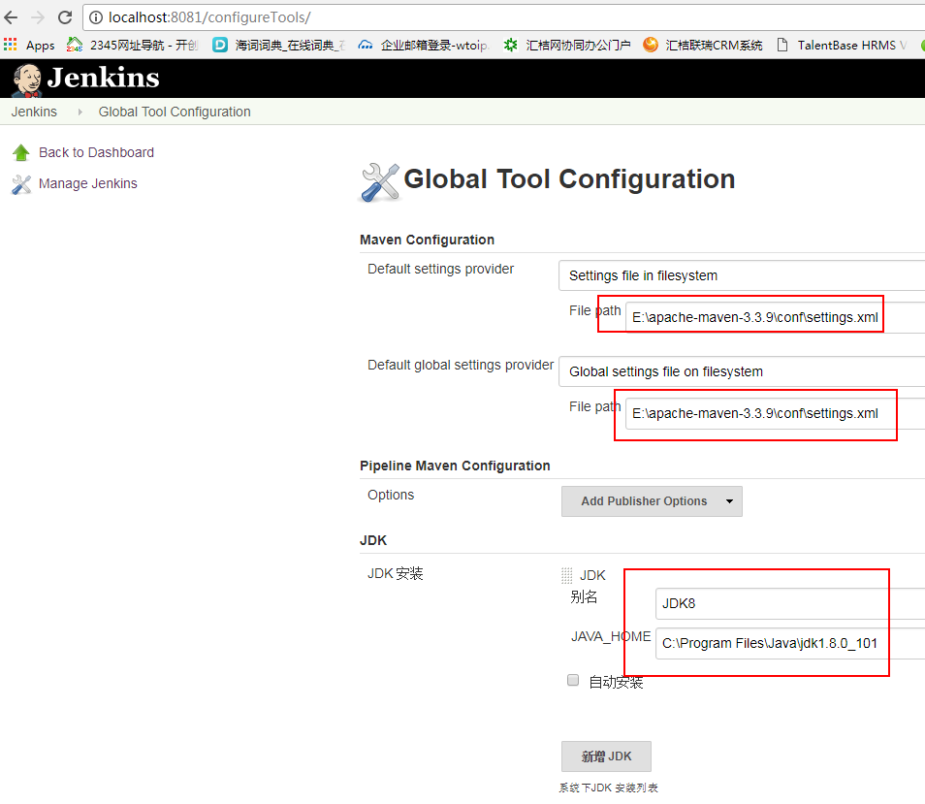
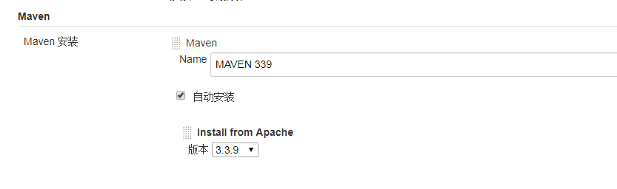

安装插件：
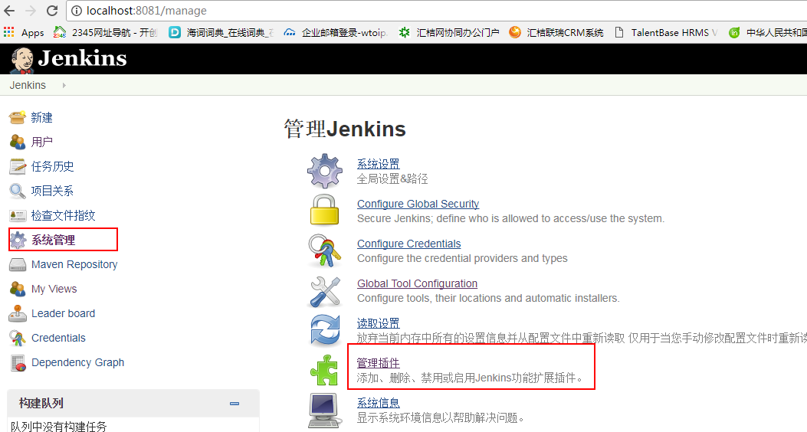

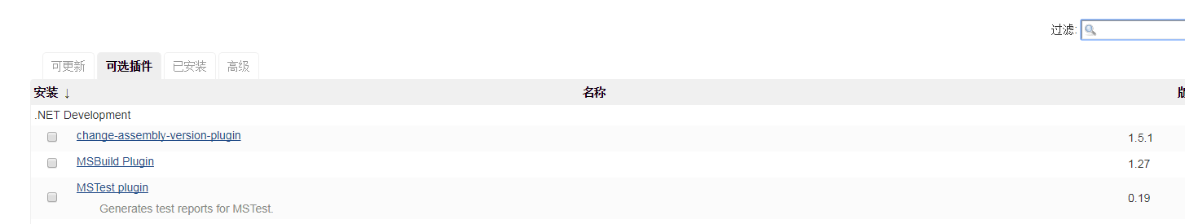

一定要安装 maven plugin, deploy plugin
Maven plugin是用于建立maven job
Deploy plugin是用于将构建好的应用部署到容器中

